KIM JEST KSIĄDZ?

WITAJCIE, SKARBECZKI
GOTOWI DO PACIORKA? TO SKŁADAMY ŁAPKI
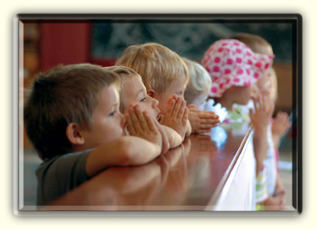
POWITAJMY NASZYCH ANIOŁKÓW:

ANIELE BOŻY

KOCHANI,
CHCĘ WAM DZISIAJ PRZEDSTAWIĆ KOGOŚ, KTO NAM POMAGA POZNAWAĆ PANA BOGA I MODLIĆ SIĘ.
To osoba, którą najczęściej spotykamy w kościele, ale można ją spotkać również gdzieś indziej, np. w naszym przedszkolu. Czy już się domyślacie?
Tak, to ksiądz.

Zobaczcie, że księdza można najlepiej poznać po stroju.
To jest sutanna. Długi, czarny strój, który ubiera każdy ksiądz.
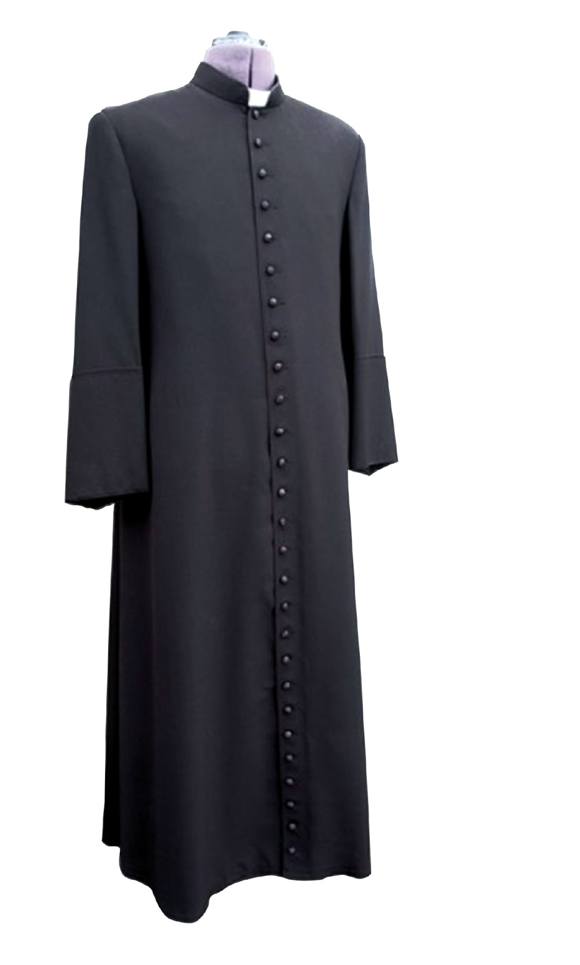

Kiedy ksiądz modli się w kościele wówczas na sutannę zakłada jeszcze inny strój – ornat
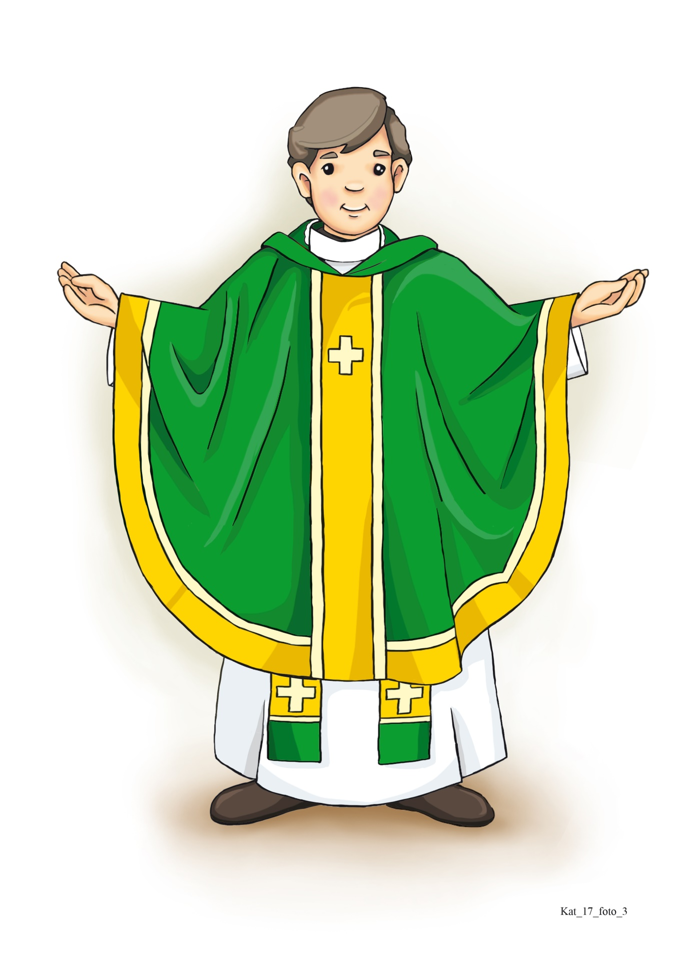

Chcecie wiedzieć co robi ksiądz? Zobaczcie, proszę.
Odprawia Mszę św. w kościele
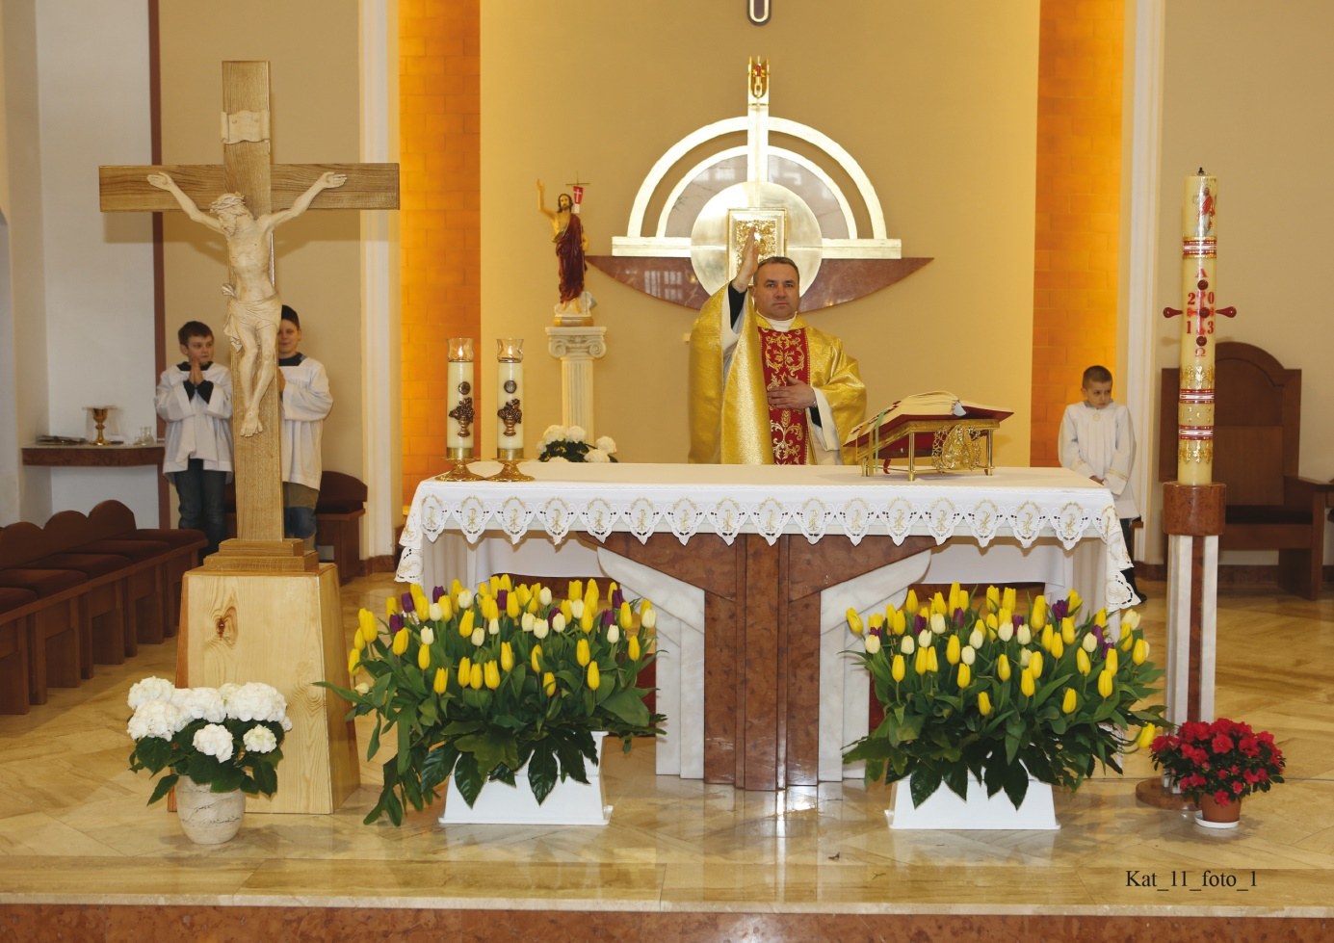
W czasie wizyty kolędowej odwiedza nasze domy
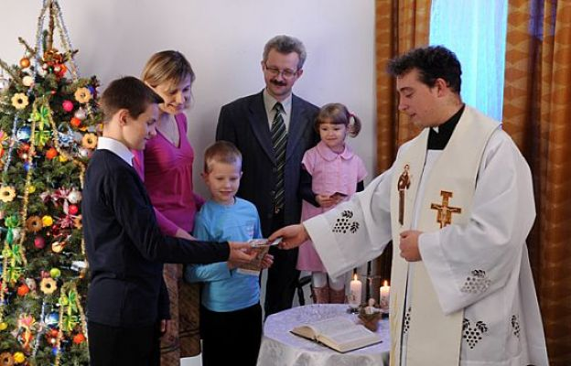
Uczy dzieci religii w przedszkolu i w szkole
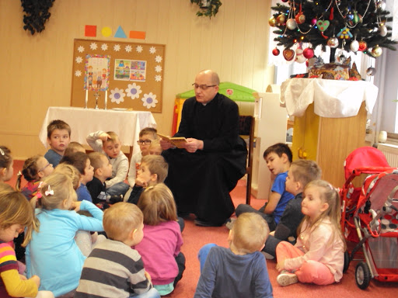
Ksiądz się dużo modli.
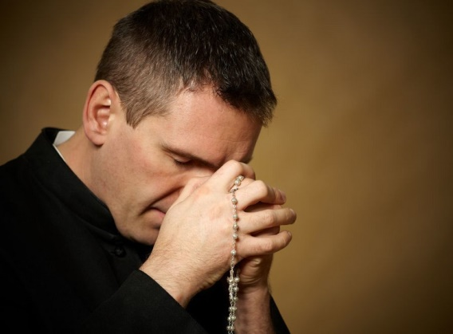
Rymowanka
Ksiądz chodzi w sutannie
Mszę świętą odprawia
Prowadzi do Boga
Uczy z Nim rozmawiać.

Pamiętajcie, żeby modlić się za księży, bo są oni wybrani przez Pana Boga, aby mogli nam pomagać się modlić i prowadzili nas do nieba.

Zadanie na dziś
Z pomocą Rodziców nauczcie się, jak witamy księdza:

SZCZĘŚĆ BOŻE
lub
NIECH BĘDZIE POCHWALONY JEZUS CHRYSTUS
Ksiądz wtedy odpowiada:
NA WIEKI WIEKÓW. AMEN.

Dziękuję Wam za dzisiejszą pracę,
Do zobaczenia w przedszkolu

